Szakmai befektetés: volt hallgatók e-mobilitási startup vállalkozásában szerzett részesedést a Széchenyi István Egyetem
A győri Széchenyi István Egyetem stratégiai célja a tudásalapú gazdaságfejlesztéshez való hozzájárulás, aminek egyik eszköze startup cégek támogatása. Az intézmény hasznosítóvállalkozása, az Uni Inno Zrt. ennek érdekében fektetett be az EV.analytica Kft.-be, amely innovatív megoldásával az elektromos járművek töltését tenné sokkal egyszerűbbé és kényelmesebbé az autósok számára. A kft. a nyugat-európai és az amerikai piac meghódítására törekszik, amelynek érdekében folyamatosan építi kapcsolatait és keres üzleti partnereket.
A hagyományos autók tankolásának kényelmességét hozza el az elektromos járművek világába az EV.analytica névre keresztelt startup vállalkozás, amelyet három fiatal szakember, Németh András, Papp Zoltán és Simon Gergely alapított. Közülük az utóbbi kettő a Széchenyi István Egyetemen szerezte járműmérnök mesterdiplomáját.
„Ma már egyre többen közlekednek e-autókkal, amelyek töltése azonban jelenleg nehézkes. Csak Magyarországon közel húsz szolgáltató működtet töltőpontokat, és közülük az E.ON-tól az Lidlen át az Aldiig sokféle cég megtalálható. Ha pedig elhagyjuk az ország határait, még jóval több szereplővel találkozunk a piacon. Az autósoknak mindegyikükhöz külön applikációt kell letölteni, majd regisztrálni és megadni az adatokat. Ráadásul ezek az appok gyakran nem felhasználóbarátok, meglehetősen kényelmetlenül használhatók. A mi ötletünk egy olyan applikáció, amely egyfajta ernyőként egy helyre gyűjti a különböző e-mobilitás-szolgáltatókat, így az autósoknak elegendő lesz csak ezt letölteni, és mindössze egyszer regisztrálni, cserébe egy nem túl magas kényelmi díjért” – fejtette ki Papp Zoltán.
Simon Gergely hozzátette: a fejlesztésben nem csupán ez a nóvum. A rendszer képes lesz arra, hogy a rendszám megadása után, a jármű műszaki paramétereit figyelembe véve töltőpontot ajánljon – akár útvonaltervezéssel –, amit le is foglal, hogy ne kelljen sorban állni. „Ha valaki például a horvát tengerpartra utazik, az applikáció javaslatot tesz, hogy közben hol álljon majd meg tölteni. Még az is beállítható ehhez, hogy hány százalékos töltöttséggel szeretnénk megérkezni, vagy hogy olyan helyet kínáljon fel, ahol közben lehet vásárolni vagy ebédelni” – mondta a szakember. Megjegyezte: globális terjeszkedésre törekszenek, és öt éven belül a teljes Európát és Észak-Amerikát szeretnék lefedni.
Az ígéretes startup vállalkozásban – amelyben kockázatitőke-befektetőként a Lunar Program Zrt. és a Septem Lute Kft. is jelen van – a Széchenyi István Egyetem is részesedést szerzett. „Intézményünk stratégiai célja, hogy hozzájáruljon a tudásalapú gazdaságfejlesztéshez, és új szemléletű működésünkbe teljesen beleillik ez az üzleti alapú partnerség. Korábban már szereztünk ilyen tapasztalatot, hiszen jelentős mértékben vállaltunk szerepet az – egy szakmai partnerrel és egy tőkebefektetővel közösen drónfejlesztésre és -értékesítésre létrehozott – ABZ Innovation Kft. sikereiben, tavaly év végén pedig rendkívül eredményesen értékesítettük a cégben meglévő tulajdoni hányadunk döntő részét. Az együttműködés hasznos volt abból a szempontból is, hogy sokat tanultunk arról, az egyetem miként tudja támogatni egy piacon működő cég műszaki fejlesztéseit” – hangsúlyozta Dósa Gábor, a Széchenyi-egyetem hasznosítóvállalkozása, az Uni Inno Zrt. vezérigazgatója. Kiemelte: az intézmény Digitális Fejlesztési Központján keresztül jelentős hozzáadott értékkel – többek között az applikáció szerver szintű programozási feladatainak elvégzésével – is segítik az EV.analyticát.
Sajtókapcsolat:
- Hancz Gábor, igazgató
- Kommunikációért és Sajtókapcsolatokért Felelős Igazgatóság
- +36 96 503 400/3788
- hancz.gabor@sze.hu
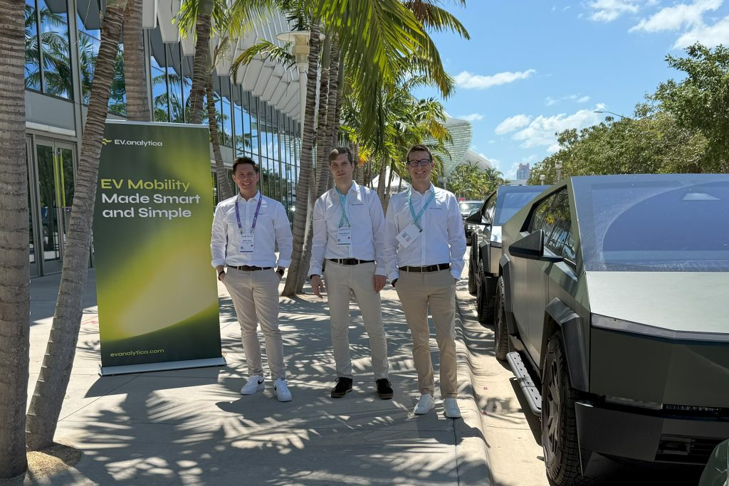 | © EV.analytica
Eredeti tartalom: Széchenyi István Egyetem
Továbbította: Helló Sajtó! Üzleti Sajtószolgálat
Ez a sajtóközlemény a következő linken érhető el:

